02_hello_drv_transfer_data_test笔记

Ubuntu目录：~/Desktop/all_driver_test/02_hello_drv_transfer_data_test新建这个文件夹，然后添加这个文件夹到vsCode目录下（没法在vsCode工作区中直接新建），其他.c文件则在这个目录下创建

bear make 后打开json文件按ctrl+H弹出替换窗口，将"cc"被改成了"arm-buildroot-linux-gnueabihf-gcc"，这样vscode就能在函数调用处跳转到定义处了

应用程序与内核数据传输通过
copy_to_user(); //内核拷贝数据到应用程序
copy_form_user();//应用程序拷贝数据到内核
所以我们的驱动程序中需要增加这两个函数

之前的驱动装载后，还得自己创建节点，比较麻烦，所以这回直接在程序中创建更加方便
步骤1.创建类class_create()
步骤2：创建设备device_create()
步骤3：销毁设备device_destroy()
步骤4：销毁类class_destroy()
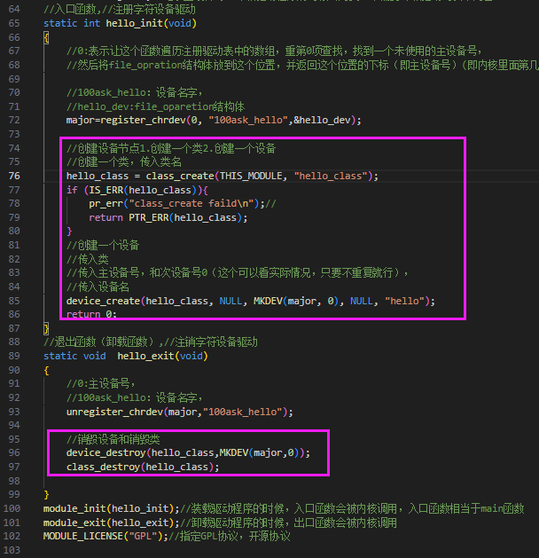
有了这些信息，linux后台程序就会帮我们自动创建和销毁设备节点
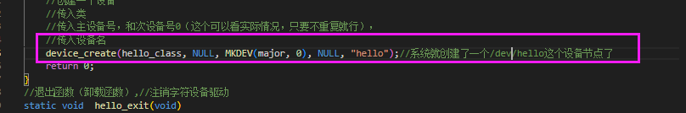

将make出来的ko文件cp到/home/book/nfs_rootfs这个共享目录下，然后在开发板终端中安装这个驱动，并查看这个驱动的设备节点是否存在/dev目录下
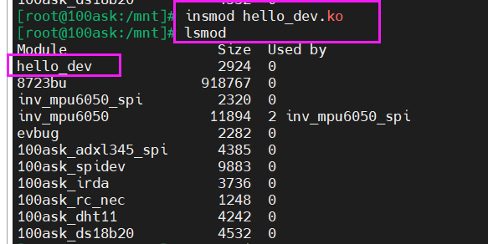
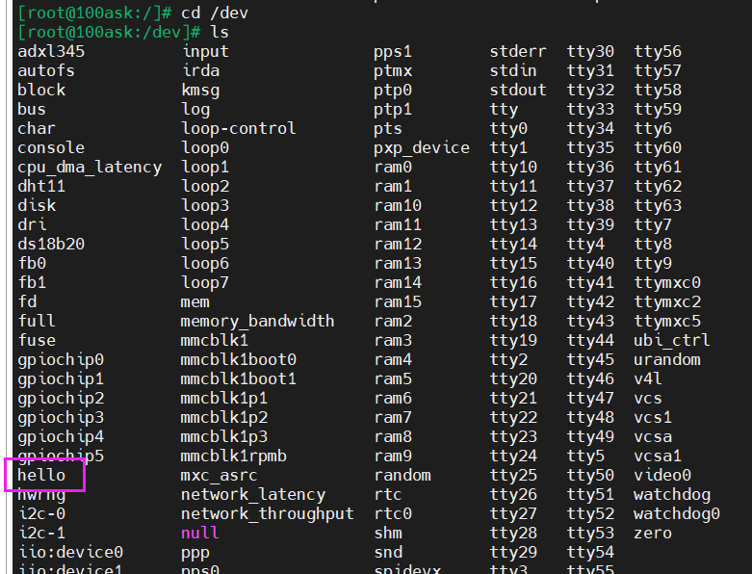
查看字符设备的主设备号：cat /proc/devices
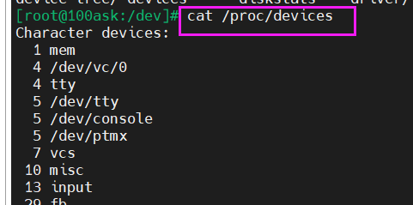
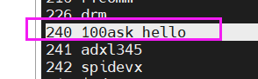
查看节点的主设备号和次设备号：ls /dev/hello -l
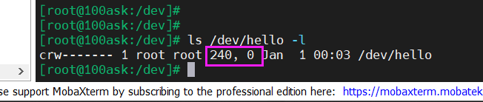
卸载驱动：rmmod hello_dev

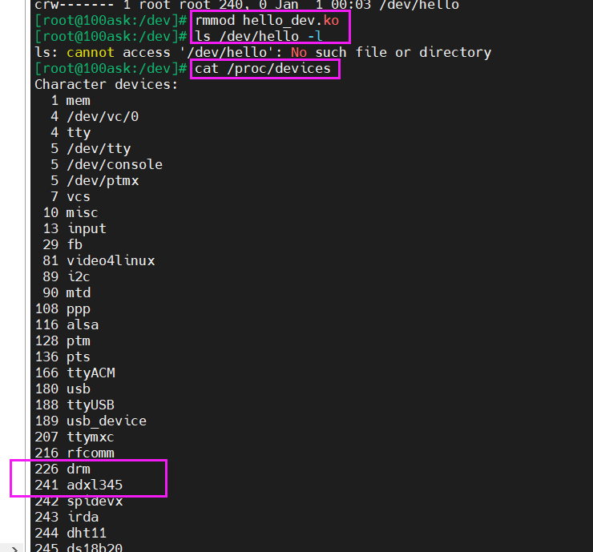
卸载该设备驱动后，查看字符设备100ask_hello中找不到该设备了，/dev中hello设备节点也不见了
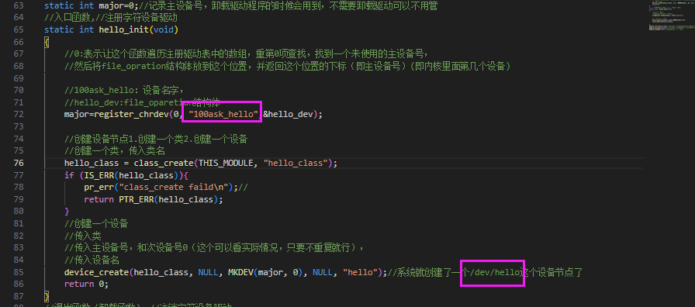

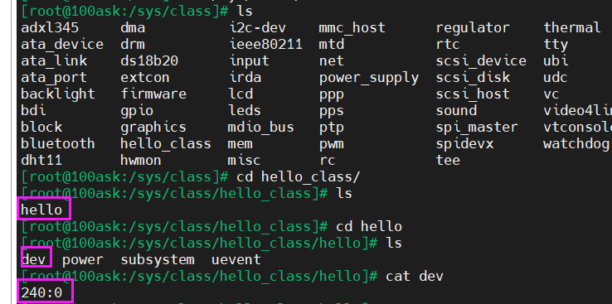
驱动中创建的hello_class,可以在/sys/class/下，然后可以看到一个hello链接文件，/hello/dev文件中有主设备号和次设备号信息

